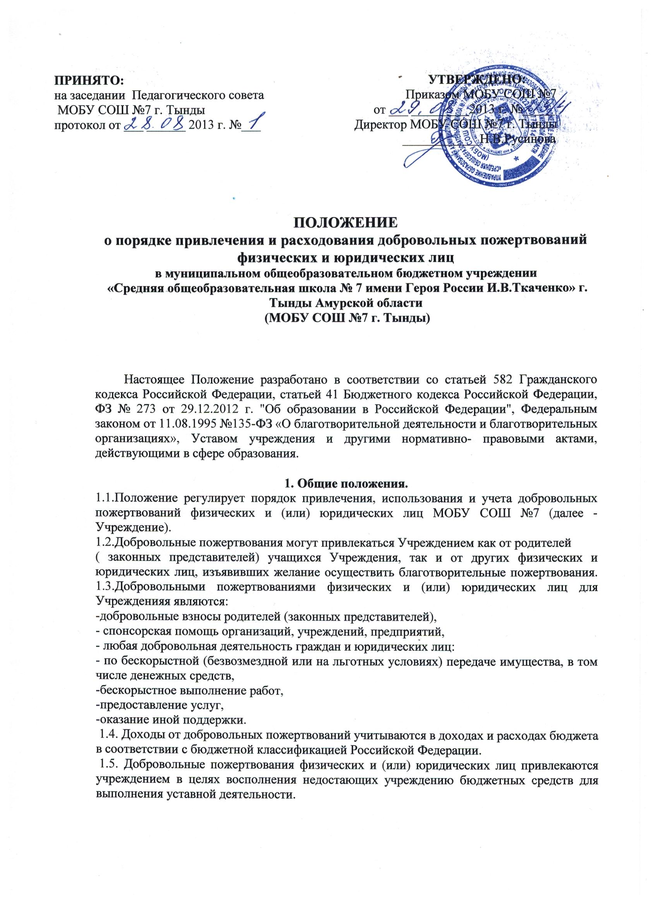
2.Порядок привлечения добровольных пожертвований.
2.1. Основным принципом привлечения дополнительных средств Учреждением служит добровольность их внесения. Размер взноса определяется каждым жертвователем самостоятельно.
2.2. Администрация Учреждения в лице уполномоченных работников (директора, его заместителей, педагогических работников и других) вправе обратиться за оказанием спонсорской помощи Учреждению как в устной (на родительском собрании, в частной беседе), так и в письменной (в виде объявления, письма) форме.
2.3. Добровольные пожертвования могут привлекаться для решения вопросов местного значения и иных вопросов, не отнесенных к компетенции органов государственной власти и не исключенных из компетенции учреждения.
2.4.Пожертвования физических или юридических лиц могут привлекаться образовательным Учреждением только на добровольной основе. Отказ в оказании спонсорской помощи или внесении добровольных пожертвований не может сопровождаться какими-либо последствиями для детей.
2.5. При получении или обращении за оказанием помощи Учреждение обязано проинформировать физическое или юридическое лицо о целях привлечения помощи (осуществление текущего ремонта, укрепление материальной базы, проведение мероприятий и т.д.).
2.6. Спонсорская или благотворительная помощь может выражаться в добровольном безвозмездном личном труде родителей по ремонту помещений образовательного Учреждения, оказании помощи в проведении мероприятий и т.д., либо в денежном эквиваленте на основании договора, заявления, письма и т.д.

3. Порядок приема добровольных пожертвований.
3.1. Добровольные пожертвования могут быть переданы Учреждению в наличной форме, по безналичному расчету, в натуральном виде, в форме передачи объектов интеллектуальной собственности, с обязательным отражением в учетных регистрах.
3.2. Передача денег в наличной форме осуществляется в соответствии с письменным заявлением лица (договором, письмом), передающего средства. Прием наличных денег в Учреждении производится ответственным лицом, назначенным приказом руководителя Учреждения, по ведомости с указанием суммы, фамилий и подписей лиц, сдавших деньги. При сдаче денег в кассу бухгалтерии, выдается корешок приходного ордера.
3.3. При передаче благотворительных взносов по безналичному расчету в платежном документе должно быть указано целевое назначение взноса (исключением является наличие целевого назначения в договоре).

4. Порядок расходования добровольных пожертвований.
4.1. Добровольные пожертвования являются собственными доходами Учреждения. 4.2.Расходование привлеченных средств Учреждением должно производиться в соответствии с целевым назначением взноса.
4.3. Использование привлеченных средств должно осуществляться на основе сметы расходов, приходных документов, трудового соглашения, актов выполненных работ и т.д. 4.4. Не допускается направление добровольных пожертвований на увеличение фонда заработной платы работников Учреждения, оказание материальной помощи, если это специально не оговорено физическим или юридическим лицом, совершившим благотворительное пожертвование.
4.5. Средства добровольных пожертвований, не использованные в истекшем финансовом году, изъятию не подлежат и расходуются в соответствии с их целевым назначением в следующем финансовом году.

5. Ответственность и контроль использования добровольных пожертвований.
5.1. Ответственность за целевое использование добровольных пожертвований несет руководитель Учреждения.
5.2. Не допускается использование добровольных пожертвований Учреждением на цели, не соответствующие уставной деятельности и не в соответствии с пожеланием лица, совершившего пожертвование.
5.3. Ответственность за нецелевое использование добровольных пожертвований определяется в соответствии с нормами действующего законодательства РФ.

